تقليل تأثير ملوحة ماء الري باستخدام نظام ري ثنائي مقترح

شفيق جلاب سالم القيسي* | عبود محمد هزيم الجميلي**

الملخص :
نفذت تجربة في محافظة الأنبار على أرض نسجتها مزيجية غرينية تصنف Topic Torrifluvent صممت وفق تصميم القطاعات العشوائية الكاملة واستخدم فيها محصول الذرة الصفراء. استخدم نظام الري الثنائي المقترح حيث أضيفت الاحتياجات المائية بدفعتين الأولى استخدمت فيها مياه بزل مالحة (إيصاليتها الكهربائية 6 ديسيسيمنز.م⁻¹). لإتمام طور التقدم للدفعة الأولى، أما الدفعة الثانية اللازمة لإتمام الاحتياجات المائية الإروائية فجهزت من مياه ري عذبة (إيصاليتها الكهربائية 0.9 ديسيسيمنز.م⁻¹). أما معاملة المقارنة فقد استخدم فيها الماء العذب فقط. تمت دراسة كل من ملوحة التربة وتركيز الأيونات الذائبة ضمن ثلاثة أعماق 0-30 سم و 30-60 سم و 60-90 سم ولثلاث مسافات على طول المرز 10 و 30 و 50م قبل وبعد إجراء التجربة الحقلية. أظهرت النتائج عدم حصول فروقات معنوية بين معاملتي التجربة من ناحية التأثير على ملوحة التربة للعمق الأول والثاني ولجميع المسافات على طول المرز والعمق الثالث لمسافات 50م بينما حصلت فروقات معنوية بين معاملتي التجربة، إذ تفوقت معاملة نظام الري الثنائي معنوياً على معاملة المقارنة للعمق الثالث فقط وللمسافتين 10م و 30م فقط مع طول المرز. أما من ناحية التأثير على تركيز الأيونات الذائبة فلم تحدث فروقات معنوية بين معاملتي التجربة للعمق الأول ولجميع المسافات على طول المرز وللعمق الثاني للمسافتين 30 و 50م من طول المرز، في حيث كانت هنالك فروقات معنوية بين معاملتي التجربة إذ تفوقت معاملة نظام الري الثنائي في التأثير على تركيز الأيونات الذائبة للعمق 30-60 سم للمسافة 10م فقط والعمق الثالث لجميع المسافات على طول المرز.

المقدمة :
تستخدم في العديد من بلدان العالم مياه عالية الملوحة في الري وقد أحصى كل منFAO (1989) وشكري (1994) عشرين دولة في العالم استخدمت فيها مياه تراوحت ملوحتها من 2.25 إلى 20 ديسيسيمنز.م⁻¹ لري محاصيل وبساتين مزروعة في ترب مختلفة وظروف جوية متباينة. لقد بين Kovda (1973) نسبة المياه المالحة إلى مجموع مياه الري في أربعة بلدان استخدمت فيها المياه المالحة في الري حيث وجد أن 10% من مياه الري في الولايات المتحدة تتراوح بين 2.25 و 5.00 ديسيسيمنز.م⁻¹ كان أكثر من نصفها تزيد ملوحته عن 4 ديسيسيمنز.م⁻¹ ، وفي فلسطين المحتلة كانت 4% من المياه المستخدمة في الري تتراوح ملوحتها بين 2.25 و 6 ديسيسيمنز.م⁻¹ بينما ترتفع هذه النسبة إلى 40% في الهند.
إن استخدام المياه المالحة رغم أهميته في تقنين استخدام المياه العذبة لكنه قد يسهم وبشكل فعّال في زيادة تملح التربة، فقد وجد Miyamota et. al. (1986) بأن الري بنوعين من المياه ذات إيصالية كهربائية مختلفة وهي 1.1 و 4.3 ديسيسيمنز.م⁻¹ دون خلطها قد أدى إلى زيادة ملوحة طبقة التربة (0-60سم) من 1.5 إلى 2.2 و 4.2 على التوالي. وكذلك أدى إلى زيادة تركيز الصوديوم في مستخلص العجينة المشبعة من 14 إلى 17 و 33 ملي مول لتر⁻¹ على التوالي. كما استخدم Ayars et. al. (1992) المياه المالحة لوحدها أو مخلوطة مع مياه عذبة أكدوا خلالها دور هذه المياه في زيادة ملوحة التربة وخصوصاً الطبقة السطحية فيها.
أما في العراق فإن استخدام المياه المالحة لوحدها أو مخلوطة مع المياه العذبة قد درس من قبل عدد كبير من الباحثين، هذه التجارب اقتصرت على استخدام المياه المالحة وحدها (عبد، 1995؛ الحديثي، 1997 وفالح، 2000) أو مزجها مع مياه عذبة (1989، FAO ؛ عبد، 1995 وفالح، 2000) أو عن طريق المناوبة (FAO, 1989). أما إتباع طريقة الري الثنائي المقترحة في هذا البحث فلم يسبق استخدامها والتي يتوقع أنها تعطي فرصة أكبر لإزالة الأملاح من التربة وخصوصاً من الطبقة السطحية بالمقارنة مع نفس النسبة من الاستخدام للمياه العذبة في حالة إضافتها أما بمزجها مع المياه المالحة أو عن طريق المناوبة في الري.

1- أثر نظام الري في تملح التربة :
الموارد وطرائق العمل :
أجريت تجربة حقلية في مدينة الرمادي على أرض مساحتها (70 ×36)م² وذات نسجة مزيجة غرينية، والجدول رقم (1) يبين بعض صفات هذه التربة. بعد حراثة التربة بصورة متعامدة بعمق 20سم نعمت بالمحراث القرصي وسويت وقسمت إلى ثمانية ألواح أبعادها 2.40×60م مع ترك فواصل ترابية بعرض 2م بين شريحة وأخرى. قسم كل لوح باليد إلى ثلاثة مروز (مرز وسطي لإجراء القياسات والمرزين الجانبيين حارسين). حدد عمق المرز بـ15سم والمسافة بين مرز وآخر 80 سم وطول المرز 60م، ثم عمل الإنحدار المطلوب 0.1% لقاع المرز الوسطى من كل شريحة باستخدام جهاز تسوية. وزعت معاملتا التجربة معاملة المقارنة (الري بالماء العذب فقط) ومعاملة نظام الري الثنائي المقترح بصورة عشوائية باستخدام تصميم القطاعات العشوائية الكاملة وبأربعة
جدول رقم (1) : الصفات الكيميائية والفيزيائية للتربة
المدروسة قبل إجراء التجربة الحقلية
الصفات | الوحدات | القيم
Ec_{e} | dS. M⁻¹ | 5.40
pH |  | 7.58
الأيونات الذائبة
Na⁺ | mol. m⁻³ | 17.72
K⁺ | mol. m⁻³ | 0.63
Ca⁺⁺ | mol. m⁻³ | 26.42
Mg⁺⁺ | mol. m⁻³ | 18.65
Cl⁻ | mol. m⁻³ | 20.13
SO₄⁻⁻ | mol. m⁻³ | 37.42
HCO₃⁻ | mol. m⁻³ | 2.95
الجبس | g kg⁻¹ | 20.14
معادن الكاربون | g kg⁻¹ | 200.63
المادة العضوية | g kg⁻¹ | 10.01
CEC | Cmolc. g kg⁻¹ | 16.28
الرمل | g kg⁻¹ | 120
الغرين | g kg⁻¹ | 710
الطين | g kg⁻¹ | 170
النسجة | Silt Loam
التصنيف | Typic Torriffluvent

مكررات. عملت ساقية عمودية على المروز لإيصال الماء العذب من قناة التعذية الفرعية إلى معاملات التجربة، كما نصبت مضخة لسحب الماء المالح من المنزل المجاور للموقع الحقلي إلى حوض كونكريتي أبعاده 2.5×2×1.5م. عملت شبكة من الأنابيب المعدنية والبلاستيكية بقطر 2 أنج لنقل الماء المالح من المبزل إلى الحوض أو من الحوض إلى معاملات نظام الري الثنائي المقترح. ولأجل السيطرة على تصريف المياه الداخلية (عذب – مالح) لكل معاملة والذي حدد بـ0.8 لتر/ثانية. وضعت في بداية كل مرز بوابة كونكريتية مثبت في وسطها صمام بقطر 2.0 أنج للسيطرة على تصريف المياه العذبة، كما ثبتت عدة صمامات بقطر 2 أنج في نهاية كل أنبوب ناقل للمياه المالحة إلى معاملات نظام الري الثنائي المقترح. التفاصيل الخاصة بتصميم التجربة تلاحظ في الشكل رقم (1). بعد يومين من أرواء التجربة (رية التعير) التي استخدم فيها الماء العذب فقط. زرعت بذور الذرة الصفراء Zea mays L. صنف بحوث 106 في جور، المسافة بين جورة وأخرى 25سم وبمعدل 3 بذور للجورة الواحدة، خفت النباتات بعد مرور أسبوعين من الزراعة إلى نبات واحد في كل جورة. وقد سمدت التجربة بالكميات السمادية المطلوبة.
تم في هذه الدراسة تجهيز ماء الري بنظام الري الثنائي المقترح على شكل دفعتين، الأولى باستخدام مياه بزل مالحة (EC، 6 ديسيسيمنز.م⁻¹) لاتمام طور التقدم ووصول الماء المالح إلى نهاية المرز، أعقبها استخدام مياه عذبة (EC، 0.9 ديسيسيمنز.م⁻¹) لاتمام الاحتياجات المائية المطلوبة. أما المياه العذبة فكانت تعطى دفعة واحدة وبنفس سرعة التصريف في المعاملة السابقة لسد الاحتياجات المائية.
لدراسة التأثير الناتج جراء استخدام نظام الري الثنائي المقترح على ملوحة التربة (ECe) وعلى تركيز الأيونات الذائبة الموجبة والسالبة ضمن عمق المتر الأول ومقارنة ذلك مع نظام الري الاعتيادي (ماء عذب)، أخذت عينات من التربة بواسطة مثقاب التربة لثلاثة أعماق 0-30سم، 30-60سم و 60-80 سم ومن ثلاث مسافات على طول المرز 10 و 30 و 50 متر قبل إجراء التجربة وبعد الانتهاء منها. قدر الأس الهيدروجيني والإيصالية الكهربائية وتركيز الأيونات الموجبة والسالبة في مستخلص عجينة التربة المشبعة حسب الطرق الواردة في (1954) Richards. كما قدرة السعة التبادلية للأيونات الموجبة بطريقة (1976) Papanicolaou. كما قدر كل من محتوى التربة من معادن الكاربونات بالطريقة الوزنية والجسم عن طريق قياس الإيصالية الكهربائية لراسب كبريتات الباريوم المذاب بالماء والمادة العضوية بطريقة Walkley-Black وكما هو موضح من قبل (1960) Jackson. أما نسجة التربة فقد قدرت بطريقة الماصة كما هو وارد من قبل Dray (1965).
شكل رقم (1) : المخطط الحقلي
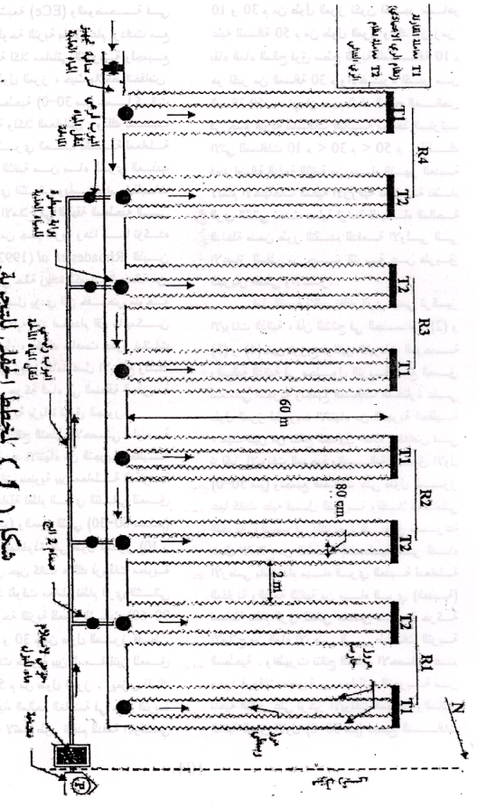
شكل رقم : (1) المخطط الحقلي للتجربة
النتائج والمناقشة :

تبين نتائج الإيصالية الكهربائية لمستخلص عجينة التربة المشبعة (ECe) والموضحة في الشكل رقم (2) بأن ملوحة التربة بشكل عام ازدادت مع زيادة عمق التربة لكلا معاملتي التجربة ولجميع المسافات على طول المرز، حيث يلاحظ انخفاض ملوحة الطبقة السطحية (0-30سم) عما كانت عليه قبل التجربة ولكلا المعاملتين، وذلك بسبب ما يقوم به ماء الري العذب بالنسبة لمعاملة المقارنة والدفعة الثانية من ماء الري العذب لمعاملة نظام الري الثنائي وباستخدام متطلبات الغسل في إزالة الأملاح في الطبقة السطحية على الطبقات السفلى من جسم التربة وهذا ما تؤكده نتائج الباحثين (1992) Rhoades et.al الذين أشاروا إلى أنه في حالة زيادة الكميات المضافة من المياه كمتطلبات غسل يؤدي إلى خفض ملوحة التربة عما كانت عليه عند استخدام أقل ما يمكن من متطلبات الغسل، وكذلك ساهمت جذور نباتات الذرة الصفراء في زيادة كفاءة غسل الأملاح وذلك من خلال تحسين حركة الماء في المنطقة الجذرية وتحسين نفاذية التربة بزيادة تعمق الجذور.
أظهرت نتائج التحليل الإحصائي لملوحة مستخلص التربة بعد الانتهاء من التجربة الحقلية عدم وجود فروقات معنوية بين معاملة المقارنة (ماء عذب) ومعاملة نظام الري الثنائي للعمق الأول (0-30سم) والعمق الثنائي (30-60سم) لجميع المسافات المأخوذة على طول المرز (10 و30 و50م) في حين كانت هنالك فروقات معنوية بين المعاملتين إذ تفوقت معاملة نظام الري الثنائي بالتأثير على ملوحة التربة للعمق الثالث (60-90سم) لمسافة 10 و 30م من طول المرز فقط. ولم تظهر فروقات معنوية بين المعاملتين للعمق نفسه للمسافة 50م من طول المرز. ويعزى ذلك إلى أن حجم المياه المالحة الغائضة في جسم التربة والتي استخدمت لإتمام طور التقدم للدفعة الأولى من الاحتياجات المائية الإروائية للمرز للمسافتين 10 و 30م من طول المرز تكون أكبر مما هو عليه للمسافة 50م من طول المرز وذلك لأن زمن بقاء الماء المالح فوق سطح التربة للمسافة 10م هو أكبر من المسافة 30م والأخيرة أكبر من المسافة 50م، أي أن حجم الماء المالح الغائض في جسم التربة للمسافات الثلاثة يأخذ الترتيب الآتي للمسافات 10م>30م>50م. لذلك فعند إضافة الدفعة الثانية من مياه النهر العذبة لإتمام الاحتياجات المائية الإروائية لمعاملة نظام الري الثنائي تحدث عملية إزاحة للمياه المالحة الداخلة ضمن طور التقدم للدفعة الأولى إلى الأعماق السفلى من جسم التربة عن طريق الجريان الكتلي والانتشار.
أما بالنسبة لتأثير نظام الري في تركيز الأيونات الذائبة، فإن النتائج في الجداول رقم (2) و(3) و(4) تبين توزيع تراكيز الأيونات الموجبة والسالبة الذائبة في محلول التربة مع العمق لمعاملتي التجربة ولجميع المسافات المختارة على طول المرز قبل وبعد الانتهاء من التجربة الحقلية، حيث تبين من نتائج الجداول أعلاه انخفاض في تراكيز الأيونات الموجبة والسالبة للعمق الأول (0-30سم) ولجميع المسافات على طول المرز عما كانت عليه قبل التجربة ولكلا معاملتي التجربة. والسبب في ذلك يعود إلى تفوق سرعة غسل الأملاح من الطبقة السطحية إلى الماء الأرضي باستخدام مياه الري العذبة لمعاملة المقارنة والدفعة الثانية من مياه الري (العذبة) لمعاملة نظام الري الثنائي على سرعة حركة الأملاح من الماء الأرضي إلى طبقات التربة السطحية. وأظهرت نتائج التحليل الإحصائي عدم وجود فروقات معنوية بين معاملتي التجربة من ناحية التأثير على تركيز الأيونات الموجبة والسالبة الذائبة للعمق الأول (0-30سم) لجميع المسافات على طول المرز والعمق الثاني (30-60سم) للمسافة 30م و 50م فقط. في حين أظهرت نتائج التحليل الإحصائي وجود فروقات معنوية بين معاملة المقارنة وبين معاملة الري الثنائي. لقد أظهرت النتائج حصول زيادة معنوية في معاملة الري الثنائي. لقد أظهرت النتائج حصول زيادة معنوية في معاملة الري الثنائي على معاملة المقارنة في تركيز الأيونات الذائبة للعمق 30-60سم وللمسافة 10م فقط والعمق 60-90سم لجميع المسافات المأخوذة على طول المرز. يعود السبب في هذه الزيادة إلى تراكم الأيونات الذائبة والمزاحة من الطبقات السطحية بفعل الجريان الكتلي والانتشار، حيث يكون معدل التراكم لتركيز الأيونات الذائبة للمسافة 10م للعمق الثاني والثالث أكبر مما هو عليه للمسافة 30م في طول المرز والأخيرة أكبر من المسافة 50م من طول المرز وذلك بسبب الاختلاف في زمن بقاء المياه المالحة فوق سطح التربة للمسافات الثلاثة.
شكل رقم (2) نتائج الإيصالية الكهربائية مستخلص عجينة التربة المشبعة (EC_{e})
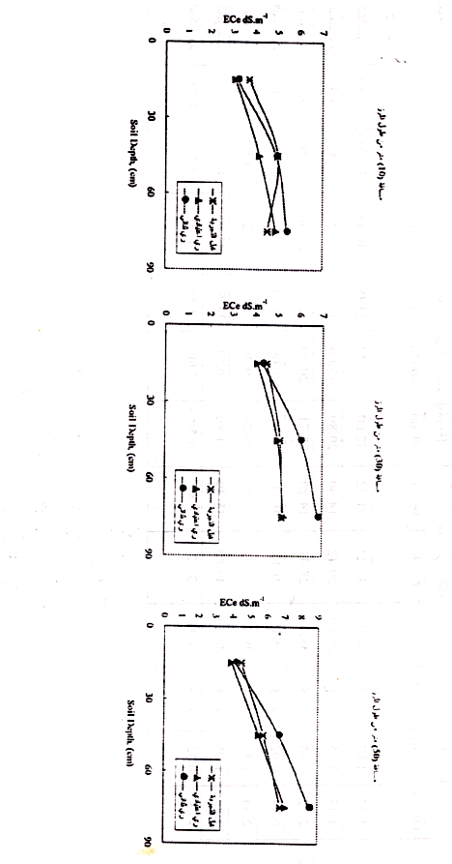
شكل رقم : (2) نتائج الإيصالية الكهربائية لمستخلص عجينة التربة المشبعة (ECe)
جدول رقم (2) يبين تركيز الأيونات الذائبة ...
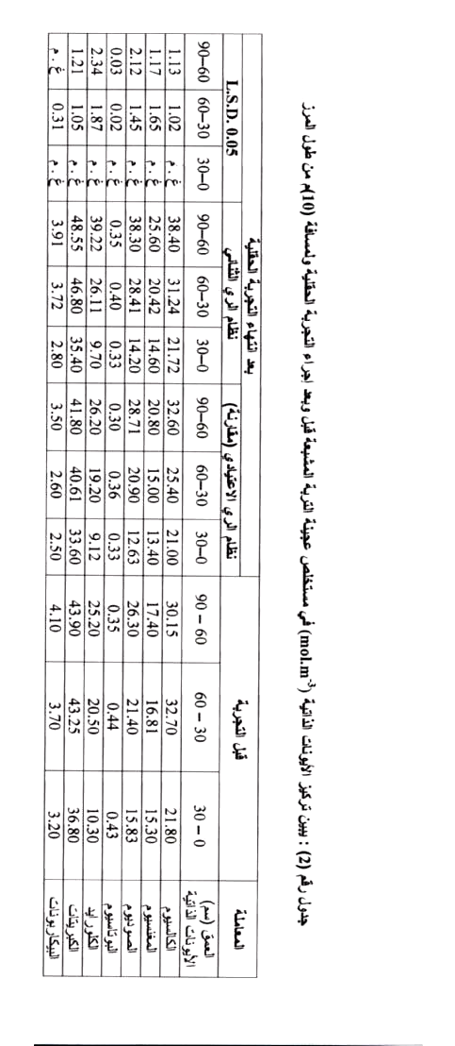
جدول رقم (3) يبين تركيز الأيونات الذائبة ...
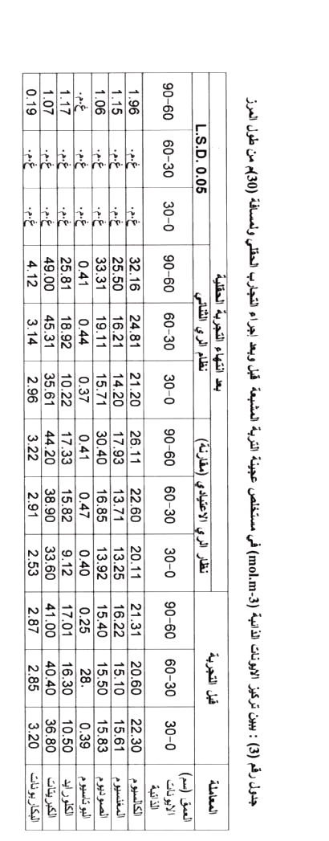
جدول رقم (4) : يبين تركيز الأيونات الذائبة ...
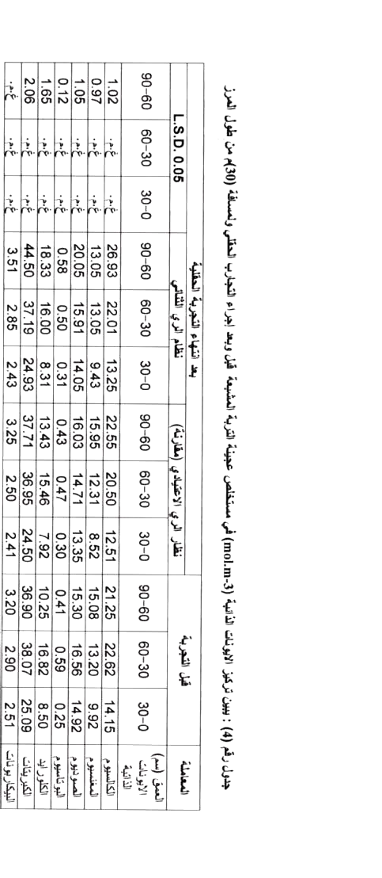

مما سبق يتضح أن الدفعة الثانية من الماء العذب الذي يعقب دفعة المياه المالحة في نظام الري الثنائي المقترح كانت تعمل وبشكل كفوء في التقليل من مخاطر تملح التربة وخصوصاً الطبقة السطحية للتربة بالمقارنة مع الأساليب الأخرى المعتمدة في استخدام المياه المالحة للري عن طريق مزجها مع المياه العذبة أو المناوبة في الري بين المياه المالحة والعذبة. إن اعتماد أساليب الري هذه بالمقارنة مع أسلوب الري المقترح تؤدي في الغالب إلى تملح التربة إذا ما قورنت تحت نفس ظروف التربة والمناخ والمحصول وعند نفس نسبة الاستخدام للمياه المالحة (1989، FAO وعبد، 1995 وفالح 1999).
من هذا يستنتج أن نظام الري الثنائي المقترح يمكن أن يوفر فرصة نجاح أكبر لاستخدامات المياه المالحة في الزراعة وبمخاطر أقل بالمقارنة مع ما تسببه الطرق الأخرى من مشاكل تملح للتربة وتدهور كبير في غلة المحاصيل المروية بهذه المياه. ولإمكانية تطبيق هذا النظام على نطاق واسع فإنه يتطلب إجراء دراسات لاحقة في هذا الموضوع ولترب متباينة في صفاتها وباعتماد محاصيل مختلفة أيضاً.

2- تقييم الجدوى الاقتصادية لهذا النظام :
المواد وطرائق العمل :

أجريت تجربة حقلية في أحد الحقول الواقعة غرب مدينة الرمادي على أرض مساحتها (70×36)م² وذات نسجة مزيجة غرينية. التفاصيل الخاصة بمواصفات التربة وتهيئة الأرض وتصميم التجربة قد تم شرحها في الجزء الأول من هذا البحث. تم تحديد عمق الارواء الصافي (NDI) المطلوب تجهيزه للمنطقة الجذرية وفق العلاقات التالية حسب ما ورد في (1977) .FOA وحاجم وآخرون (1992).
NDI = CU x t …………………………………………………………. (1)
حيث أن :
NDI | : عمق الإرواء الصافي (ملم)
CU | : الاستهلاك المائي للنبات (ملم يوم⁻¹)
t | : فترة الري (يوم)
حسبت الاحتياجات المائية الإروائية بصيغة عمق الإرواء الإجمالي (GDI) المجهز للحقل وفق العلاقة التالية (1977) FAO..
GDI = NDI / Ea ……………………………………………………….. (2)
حيث أن :
GDI | : إجمالي عمق الري (ملم)
Ea | : كفاءة الإرواء (كسر عشري)
إن عمق الإرواء الإجمالي المحسوب بهذه الطريقة يتضمن متطلبات الغسل، إذ يتم حساب حجم الإرواء الإجمالي Vt (م³) وفق المعادلة التالية :
Vt = GDI x AR …………………………………………………...…… (3)
حيث أن :
AR | : مساحة الأرض المزروعة بالنبات
حسبت الإنتاجية النسبية العملية لمحصول الذرة (حاصل الحبوب / حاصل المادة الجافة للجزء الخضري) وفق العلاقة المشار إلهيا من قبل (1985) Feigin وبالشكل التالي :
الحاصل النسبي العملي = | إنتاج معاملة نظام الري الثنائي | × 100 ................... (4)
الحاصل النسبي العملي = | إنتاج معاملة المقارنة | × 100 ................... (4)
تم في هذه الدراسة تجهيز ماء الري بنظام الري الثنائي المقترح على دفعتين الأولى بمياه ري مالحة (مياه بزل) إيصاليتها الكهربائية 6 ديسسيمنز م⁻¹ لاتمام طور التقدم ووصول الماء المالح إلى نهاية المرز. ولحساب حجم ماء البزل اللازم لإتمام طور التقدم تم حساب الزمن اللازم لإتمام طور التقدم بالماء المالح (ثانية) وفيه يحسب حجم ماء البزل وفق العلاقة التالية :
V_{d} = T x Q ……………………………………………………………..(5)
حيث أن :
V_{d} | : حجم ماء البزل اللازم لإتمام طور التقدم بنظام الري الثنائي المقترح (م³)
T | : الزمن اللازم لإتمام طور التقدم (ثانية)
Q | : التصريف (لتر/ثانية)
وبعد إنحسار الدفعة الأولى من على سطح التربة تطلق الدفعة الثانية فيها ماء عذب إيصاليته الكهربائية 0.9 ديسيسيمنز م⁻¹ لإتمام الاحتياجات المائية الإروائية للمرز. وبذلك يكون حجم الماء العذب الذي تم توفيره خلال موسم النمو مساوياً لحجم ماء البزل الكلي اللازم لإتمام طور التقدم للدفعة الأولى خلال موسم النمو.
Vc = Vd ……………………………………………………….……. (6)
حيث أن :
Vc | : حجم الماء العذب الذي يتم توفيره خلال موسم النمو (م³)
Vd | : حجم ماء البزل اللازم لإتمام طور التقدم خلال موسم النمو (م³)
وإن نسبة المياه العذبة التي تم توفيرها ستكون مساوية لنسبة حجم ماء البزل الكلي اللازم لإتمام طور التقدم خلال موسم النمو (م³)، وأن نسبة المياه العذبة التي تم توفيرها ستكون مساوية لنسبة حجم ماء البزل الكلي اللازم لإتمام طور التقدم (Vd) إلى حجم ماء الري الإجمالي Vt.
VR = Vd / Vt …………………………………………………………. (7)
حيث أن :
VR | : نسبة الماء العذب الذي تم توفيره.
تم بناء برنامج حاسوب بلغة بيسك يهدف إلى ما يلي :
- حساب الإنتاجية النسبية لمحصول الذرة الصفراء جراء استخدام الري الثنائي المقترح والري الاعتيادي (ماء عذب) وفق مبدأ افتراض أن الري بالماء العذب يعطي إنتاجاً قدرة 100% واعتمدت المعادلة الخطية لعلاقة الإنتاج النسبي بالملوحة المعدة من قبل Mass (1984) لحساب نسبة الإنتاج :
YR = 100 – B (ECe – A) ………………………………………….…. (8)
حيث أن :
YR | : الإنتاج النسبي (%).
B | : ميل خط علاقة الإنتاج النسبي بالملوحة (ECe).
A | : عتبة التأثر بالملوحة (ديسيسمنز م⁻¹).
- تقويم الجدوى الاقتصادية جراء استخدام نظام الري الثنائي المقترح، إذ يقوم البرنامج وبالاعتماد على البيانات المستخلصة من التجربة الحقلية بحساب حجم الماء العذب الذي تم توفيره خلال موسم النمو والذي يكون مساوٍ إلى حجم ماء البزل المستخدم في الري لإتمام طور التقدم خلال عملية الري، لذلك لابد من إجراء مقارنة بين ما يتم توفيره من ماء عذب باستخدام مياه البزل بدلاً عنها وما يصحبه من انخفاض في الإنتاج. إن ما يتم توفيره من مياه الري العذبة باستخدام الري الثنائي يمكن التعبير عنه بصيغة كلف تم توفيرها والتي حسبت كالآتي :
M = Vc x P ……………………………………………………………. (9)
حيث أن :
M | : المبلغ الذي وفر جراء استخدام نظام الري الثنائي المقترح (دينار/موسم).
P | : إنتاجية وحدة حجم الماء (دينار م⁻³).
إن انخفاض الإنتاج جراء استخدام مياه البزل معرّف كنسبة مئوية من الإنتاج (ΔYR) ويحسب من العلاقة الآتية :
ΔYR = 100 – YR ………………………………………………..…… (10)
فإذا كانت عائدات الإنتاج الكلي للمشروع تساوي (Y) فإن الخسارة الكلية (L) جراء استخدام نظام الري الثنائي المقترح يمكن حسابها من العلاقة الآتية :
L = Vt x P ……………………………………………………………. (11)
إن التعبير عن عائدات الإنتاج الكلي للمشروع بدلالة إنتاجية وحدة حجم الماء (P) يسهل حساب نسبة الربح إلى الخسارة ويحسب من المعادلة التالية :
Y = VT x P ………………………………………………. ……………(12)
وبتعويض معادلة (12) في معادلة (11) وحساب نسبة الربح إلى الخسارة والذي طوره الحديثي (1997) وأطلق عليه دليل إنتاجية المحصول (CPI) نحصل على الصيغة التالية :
CPI = | Vc / Vt | ……………………………………..………. (13)
CPI = | ΔYR / 100 | ……………………………………..………. (13)
إن قيمة CPI يجب أن تكون أكبر من 1 كي يكون الربح أكبر من الخسارة. إن استخدام نظام الري الثنائي المقترح يتطلب نصب مضخة وأنابيب لإيصال مياه الري إلى الحقل لذا كانت القيمة الحرجة لدليل إنتاجية المحصول لابد أن تغطي هذه التكاليف لذا صيغت العلاقة التالية :
CPIc = 1 + N …………………………………………………………. (14)
حيث أن :
CPIc | : القيمة الحرجة لدليل إنتاجية المحصول.
N | : مجموع تكاليف إنشاء منظومة الري في الحقل كنسبة من عائدات الحقل.
وقد قدرت قيمة N في هذه الدراسة بما يساوي 10% من عائدات الحقل، لذا ستكون القيمة الحرجة لدليل إنتاجية محصول الذرة الصفراء في هذه الدراسة تعادل 1.1، لذا فإن محصول الذرة الصفراء إذا أُعطي قيمة CPI أقل من 1.1 فإنه يستبعد إرواءه باستخدام نظام الري الثنائي المقترح وذلك لانعدام الجدوى الاقتصادية لكون الخسارة الحاصلة أكبر من الربح. الشكل رقم (3) يبين المخطط الإنسيابي للبرنامج.

شكل رقم (3) المخطط الإنسيابي لبرنامج نظام الري الثنائي

أدخل البيانات |  | البداية
أحسب حجم ماء البزل الكلي
Vd = T x Q
أحسب حجم الإرواء الكلي
Vt = (NDI/Ea) x AR
أحسب نسبة الماء العذب التي تم توفيره
VR = Vd/Vt
 |  | النهاية
Vd = Vc | هل CPI | نعم | أكتب نظام الري الثنائي
 | أقل من 1.1 |  | لا يصلح لري محصول
 |  |  | الذرة الصفراء
أحسب الإنتاجية النسبية  YR = 100-B(ECe-A) |  | أحسب دليل إنتاج المحصول
 |  | CPI=(Vc/Vt)/Δ
 |  | YR/100
أحسب الأرباح  M = Vc x P |  | أحسب عائدات الإنتاج الكلي
 |  | Y = Vt x P
YR – ΔYR = 100 |  | أحسب الخسارة الكلية
 |  | L = ΔYR x Y

النتائج والمناقشة :
تبين نتائج الجدول رقم (5) بأن حجم الاحتياجات المائية الإروائية الكلية (Vt) هي 44.64 م³/48م² وذلك خلال موسم نمو محصول الذرة الصفراء، أي ما يعادل 3900م³هـ⁻¹. وهذه النتيجة مقاربة لما حصل عليه Al-Kawaz et.al (1983) حيث وجدوا أن الذرة الصفراء تكفيها (14-15) ريه وبما يقارب 9000م³هـ⁻¹ موزعة على تلك الريات. وتبين نتائج الجدول نفسه أيضاً الزمن الكلي (T) الذي استغرقه تقدم المياه المالحة خلال طور التقدم للدفعة الأولى طيلة موسم النمو لمعاملة نظام الري الثنائي وهو 314.5 دقيقة وفق تصريف ثابت (Q) قدره 0.8 لتر ثانية⁻¹ وبذلك حسب حجم مياه البزل المالح الكلي (Vd) اللازم لإتمام طور التقدم خلال موسم النمو وفق المعادلة (5) وكما يلي :
Vd = (314.5 x 0.8 x 60) / 1000 = 15.10 M³
التفاصيل الخاصة بأزمنة التقدم للمياه المالحة لمعاملة نظام الري الثنائي وحجوم المياه المالحة اللازمة لإتمام طور التقدم لكل ريه على حدة تلاحظ في جدول رقم (6). أما حجم المياه العذبة (Vc) التي تم توفيرها خلال موسم النمو فتكون مساوية إلى حجم ماء البزل الكلي (Vd) الذي استخدم لإتمام طور التقدم للدفعة الأولى خلال الموسم وبذلك يكون :
Vc = Vd = 15.10 M³
أما نسبة المياه العذبة التي تم توفيرها VR فتحسب وفق المعادلة (7) وكما يلي :
VR = 15.10 / 44.64 = 0.34
بعد حصاد محصول الذرة الصفراء وعند وصول الحبوب إلى نسبة الرطوبة الملائمة تم حساب حاصل الحبوب لمعاملة المقارنة ومعاملة نظام الري الثنائي فكانت 8.42 و 8.04 طن هـ⁻¹ على التوالي. حسب حاصل المادة الجافة للجزء الخضري لمعاملة المقارنة ونظام الري الثنائي فكانت 9.50 و 9.31 طن هـ⁻¹ على التوالي، وبذلك حسب الحاصل النسبي الفعلي (العملي) للحبوب والمادة الجافة وفق العلاقة (4) وكالآتي :
الحاصل النسبي الفعلي (حبوب) = | 8.04 | × 100 | = 95.5%
الحاصل النسبي الفعلي (حبوب) = | 8.42 | × 100 | = 95.5%

الحاصل النسبي الفعلي (مادة جافة) = | 9.31 | × 100 | = 98%
الحاصل النسبي الفعلي (مادة جافة) = | 9.50 | × 100 | = 98%
أما الحاصل النسبي النظري فإنه يحسب عن طريق البرنامج المُعد وفق المعادلة (8) حيث يعتمد البرنامج في هذه العلاقة الخطية على أن قيمة (A) تتمثل بملوحة التربة لمعاملة المقارنة (ماء عذب) والتي حسبت في هذه الدراسة بما يعادل 3.40 ديسيسمنز م⁻¹ والتي تمثل معدل ملوحة العمق الأول لجميع المسافات الثلاث على طول المرز. أما قيمة ECe فتمثل معدل ملوحة مستخلص عجينة التربة المشبعة لمعاملة نظام الري الثنائي للعمق الأول ولجميع المسافات الثلاثة على طول المرز، وقد حسبت في هذه الدراسة بما يعادل 30.4 ديسيسمنز م⁻¹، أما قيمة (B) فتمثل ميل خط الإنتاج النسبي المرتبط بملوحة التربة والتي أخذت من المعلومات الواردة من قبل (1984) Mass وبما يساوي 12. وبناءً على ذلك يقوم البرنامج بحساب الحاصل النسبي النظري وتقييم الجدوى الاقتصادية لاستخدام هذا النظام في ري محصول الذرة الصفراء، حيث أظهرت مفردات البرنامج المعلومات التالية:
Vd = 15.10 m³ | Vt = 44.64 m³
VR = 0.34 | Vd = Vc = 15.10 m³
%YR = 89.20 | ΔYR = 10.8
CPIc = 1.1 | CPI = 3.14

جدول رقم (5) تفاصيل حجم ماء الري (عذبة، مالحة)
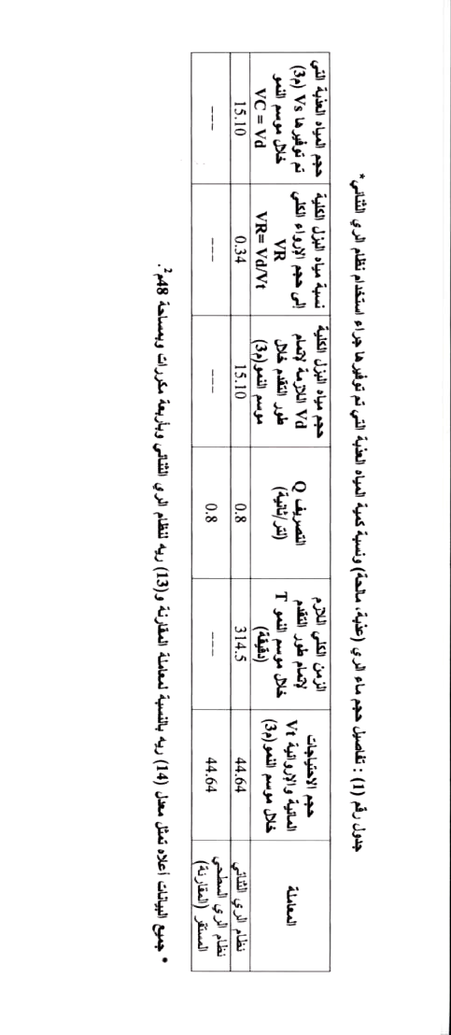
جدول رقم : (5) تفاصيل حجم ماء الري (عذبة، مالحة) ونسبة كمية المياه العذبة التي تم توفيرها جراء استخدام نظام الري الثنائي

جدول رقم (6) : حجوم ماء البزل اللازمة لإتمام طور التقدم (Vd)
خلال زمن التقدم (T) لمعاملة نظام الري الثنائي*

رقم الرية | زمن تقدم المياه المالحة  Advance time  (T) دقيقة لإتمام طور التقدم | التصريف Q لتر/ثانية | حجم ماء البزل اللازم لإتمام طور التقدم (الدفعة الأولى) (Vd) لمعاملة نظام الري الثنائي (م3)
**2 | 27.00 | 0.8 | 1.297
3 | 27.00 | 0.8 | 1.315
4 | 28.00 | 0.8 | 1.340
5 | 27.50 | 0.8 | 1.315
6 | 28.00 | 0.8 | 1.340
7 | 27.50 | 0.8 | 1.315
8 | 26.75 | 0.8 | 1.280
9 | 25.75 | 0.8 | 1.238
10 | 24.75 | 0.8 | 1.188
11 | 23.75 | 0.8 | 1.137
12 | 19.75 | 0.8 | 0.947
13 | 14.75 | 0.8 | 0.707
14 | 13.50 | 0.8 | 0.605

* القيمة الواحدة تمثل معدل لأربعة مكررات ولمرز بطول 60م وبفاصلة 80 سم (المساحة 48م²).
* الرية رقم (1) هي بماء عذب فقط لإتمام بزوغ البادرات، والرية الثانية وما بعدها بنظام الري الثنائي.
إذ يستدل من مخرجات البرنامج أن الحاصل النسبي النظري يساوي 89.20% والذي يتضح منه أن الإنتاج النسبي النظري الذي احتسبه البرنامج وفق المعادلة الخطية لعلاقة الإنتاج بالملوحة المُعدة من قبل Mass (1984) كانت أقل من الإنتاج النسبي الفعلي (العملي)، وبذلك لم يحصل تطابق بين قيم الإنتاجية النسبية العملية وبين الإنتاجية النسبية المحسوبة وفق معادلة Mass (1984). ولكن يلاحظ وجود تقارب في قيم الحاصل العملي (الحبوب، المادة الجافة) بين معاملة المقارنة ومعاملة نظام الري الثنائي والسبب في ذلك يعود إلى عدم حدوث حالة المزج التام بين المياه المالحة ومياه الري العذبة ضمن المنطقة الجذرية ولكن الذي يحدث عملياً هو أن المياه العذبة المضافة في الدفعة الثانية لمعاملة نظام الري الثنائي ستزيح المياه المالحة المضافة في الدفعة الأولى إلى الأسفل باتجاه الماء الأرضي عن طريق الحركة الكتلية والحركة الانتشارية فتكون حالة ماء التربة لحد ما مشابه تقريباً بين معاملة نظام الري الثنائي ومعاملة المقارنة (ماء عذب).
إن الجدوى الاقتصادية لاستخدام نظام الري الثنائي المقترح يمكن استنتاجها من مخرجات البرنامج، إذ أن قيمة دليل إنتاجية محصول الذرة الصفراء CPI هي 3.14، عند إنتاج نسبي يتراوح من 89.2% حُسب على أساس عملي (حقلي) ونظري، إذ تتفوق هذه القيم للإنتاجية النسبية عما توصل إليه الحديثي (1997) عن الحد الأدنى من الإنتاج النسبي والبالغ 65% لنفس المحصول ولنفس نسبة المزج بين المياه العذبة والمالحة، وبما أن هذه القيمة CPI هي أكبر من القيمة الحرجة لدليل إنتاجية المحصول CPIc والتي تساوي 1.1 لذا فإن إستخدام نظام الري الثنائي المقترح لري محصول الذرة الصفراء يعد ذو جدوى اقتصادية كبيرة إذ سيؤمن ثلث الاحتياجات المائية الإروائية لهذا المحصول من مياه البزل المالحة مع تحقيق مردود اقتصادي كبير من الحاصل وبأقل ضرر للتربة بالمقارنة مع التقنيات الأخرى التي تستخدم المياه المالحة في الري أيضاً . إن أسلوب الري المقترح هذا هو جديد ولكي يمكن تقييمه بشكل صحيح لابد من دراسته دراسة مستفيضة من خلال اختباره في ترب ومحاصيل مختلفة وعندها يمكن وضع تقييم صحيح للجدوى الاقتصادية لهذا النظم بالمقارنة مع الطرق التقليدية المعتمدة في استخدام المياه المالحة للري.

المصادر :
- الحديثي، عصام محمد، 1997، نمذجة استخدام المياه المالحة في الري، أطروحة دكتوراه، هندسة الري والبزل، كلية الهندس، جامعة بغداد.
- القيسي، شفيق جلاب والجميلي، عبود محمد، 2001، تقليل تأثير ملوحة ماء الري باستخدام نظام ري ثنائي مقترح، 2- تقييم الجدوى الاقتصادية لهذا النظام، المجلة العراقية لعلوم التربة، المجلد 1، العدد1.
- شكري، حسين محمود، 1994، نوعية مياه نهر صدام وصلاحيته للزراعة، رسالة ماجستير في علوم التربة، كلية الزراعة، جامعة بغداد.
- عبد، مهدي عبد كاظم، 1995، دراسة نوعية مياه نهر صدام وإمكانية استخدامها في الزراعة، أطروحة دكتوراه في علوم التربة، كلية الزراعة، جامعة بغداد.
- فالح، عدنان شبار، 2000 تأثير إدارة الري باستخدام المياه المالحة في خصائص التربة وحاصل الذرة الصفراء. رسالة ماجستير في علوم التربة، كلية الزراعة، جامعة بغداد.
- Ayrs, J.E., R.B. Hutmacher, R.A. Schoneman, S.S. Vail and T. Pflaum. 1993. Long term use of saline water for irrigation. Irrigation Sci. Berline, W. Ger. Springer.
- Day, P.R. 1965, Particle fractionation and particle analysis. In: C.A. Black et. al., (ed.), Methods of soil analysi. Agron, (1): 545-567. Am. Soc. Agron. Medison. Wisconsin. U.S.A.
- FAO. 1989, Water quality for agriculture, Irrigation and drainage paper 29 (Rev. 1), FAO. Rome, 174.
- Jackson, M. L. 1960, Soil chemical analysis, Prentice – Hall, Englewood, Cliffs, New Jersey.
- Kovda, V.A. 1973, (ed), Irrigation, drainage and salinity, An International source book, FAO 1, Unisco Publication.
- Miyamota, S.T., R.G. Gobran and J. Petticrew, 1986, Effect of saline water irrigation water on soil salinity, Pecan tree growth and nut production, Irrigation Sci, vol, 7(2): 83-85.
- Page, A.L., R.H. Miller and D.R. Keeney, 1982, Method of soil analysis, Part (2), 2nd ed. Madison, Wisconsin, U.S.A.
- Papanicolaou, E.P. 1976. Determination of cation exchange capacity of calcareous soils and their percent base saturation, Soil Sci., (121): 67-71.
- Rhoades. J.D., A. Kandiah and A.M. Mashali, 1992, The use of saline water for crop production. FAO. Irrigation and drainage paper 48. Rome, Italy.
- Richard, L.A. 1954, Diagnosis and improvement of saline and alkali soil, USDA, Handbook No. 60, Washington, D.C.

* قسم التربة – كلية الزراعة - جامعة بغداد – العراق.
** قسم التربة – كلية الزراعة - جامعة الأنبار – العراق.

